ГОВЬСҮМБЭР АЙМАГ
ХОГ ХАЯГДЛЫН МЕНЕЖМЕНТИЙГ САЙЖРУУЛАХАД ТӨРИЙН БАЙГУУЛЛАГА, ОЛОН НИЙТИЙН ОРОЛЦОО СЭДЭВТ ЗӨВЛӨЛДӨХ УУЛЗАЛТЫН ТАЙЛАН
2022.03.29
Аймгийн Байгаль орчин, аялал жуулчлалын газраас зохион байгуулсан “Хог хаягдлын менежментийг сайжруулахад төрийн байгууллагууд болон олон нийтийн оролцоо” сэдэвт зөвлөлдөх уулзалтыг 2022 оны 3 сарын 29-нд Онцгой байдлын газрын сургалтын танхимд зохион байгууллаа.
Уулзалтад аймгийн Засаг даргын орлогч Б.Анхбаяр, аймгийн Засаг даргын байгаль орчны бодлогын зөвлөх П.Амарсайхан нар болон аймгийн Хөгжлийн бодлого, төлөвлөлт, хөрөнгө оруулалтын хэлтэс, Санхүү төрийн сангийн хэлтсийн дарга, мэргэжилтнүүд, сумдын Засаг дарга, ЗДТГ-ын дарга, мэргэжилтэн, төрийн бус байгууллага хувийн хэвшлийн төлөөлөл, нийт 65 хүн оролцсон.
Зөвлөлдөх уулзалтад урилгаар “Өнгө нэм” ТББ-ын гүйцэтгэх захирал Н.Амгалан-Эрдэнэ, Пластик центер хог хаягдал дахин боловсруулах үйлдвэрийн захирал Д.Содбуян нар оролцсон.
Дараах хөтөлбөрийн дагуу илтгэл, мэдээлэл тавигдсан.
№ | Агуулга | Хариуцах хүн
1 | Зөвлөлдөх уулзалтын нээлт | Аймгийн Засаг даргын орлогч Б.Анхбаяр
2 | Хог хаягдлын тухай хууль тогтоомжийн хэрэгжилтийн байдал, тулгамдаж байгаа асуудлууд | БОАЖГ-ын дарга  Д.Мөнх-Эрдэнэ
3 | Хог хаягдлын үйлчилгээний зардлын тогтолцоо, төрөөс баримталж байгаа бодлого, чиглэл | Санхүү, төрийн сангийн хэлтсийн мэргэжилтэн У.Занабазар
4 | Сүмбэр сумын Хог хаягдлын менежментийн талаар авч хэрэгжүүлж буй арга хэмжээ, 2022 оны төсөв, цаашдын зорилт, арга хэмжээний төлөвлөгөө | Сүмбэр сумын ЗДТГ-ын дарга П.Наранмандах
5 | Шивээговь сумын Хог хаягдлын менежментийн талаар авч хэрэгжүүлж буй арга хэмжээ, 2022 оны төсөв, цаашдын зорилт, арга хэмжээний төлөвлөгөө | Шивээговь сумын Засаг дарга П.Ганчимэг
6 | Баянтал сумын Хог хаягдлын менежментийн талаар авч хэрэгжүүлж буй арга хэмжээ, 2022 оны төсөв, цаашдын зорилт, арга хэмжээний төлөвлөгөө | Баянтал сумын Засаг дарга Г.Анхбаяр
7 | Хог хаягдлын цогц менежмент, төлөвлөлт, хэрэгжүүлэх арга зам, хамтын ажиллагаа | Өнгө нэм ТББ-ийн гүйцэтгэх захирал Н.Амгалан-Эрдэнэ
8 | Асуулт хариулт, хэлэлцүүлэг | Хэлэлцүүлэгт оролцогчид
9 | Цаашид хамтран хэрэгжүүлэх арга хэмжээний төлөвлөгөө | БОАЖГ-ын дарга Д.Мөнх-Эрдэнэ

Зөвлөлдөх уулзалтад оролцогчдод Хог хаягдлын үйл ажиллагаатай холбоотой эрх зүйн актууд” боловсруулан гарын авлага болон Хог хаягдлын эх үүсвэр дээр нь ангилан ялгацгаая гарын авлага тус тус 60 ширхэг тараасан.
Зөвлөлдөх уулзалтад оролцогчдоос 16 төлөөлөл үг хэлж, санал дэвшүүлсэн. Үүнд:
1. Хог ангилах ялгах мэдээлэл сурталчилгаа нөлөөллийн ажил чухал байна. Хогийн сав байршуулсан ч цаашаа яах нь тодорхойгүй тул Тохижилт сүмбэр, дахивар авдаг иргэн хамтран ажиллах тодорхой болгох.
2. Дахивар авах үйл ажиллагаанд төрөөс санхүүгийн дэмжлэг үзүүлэх
3. Төр хувийн хэвшлийн хамтын ажиллагаа, зөв бодлого тодорхойлох
4. Хогийг ангилан хаядаг байх нь нэг хэрэг. Харин тэр ангилж ялгасан хогийг нь авдаг, дахин боловсруулдаг, ялгадаг болгох хэрэгтэй байна. Ангилаад хаясан хогийг нэг машинд бөөгнүүлээд ачаад явчихдаг л байж болохгүй.
5. Орон нутгийн төрийн байгууллагууд бодлогоо яаралтай боловсруулж, иргэнд ээлтэй амьдрах орчин бүрдүүлэхийн төлөө бэлдэх хэрэгтэй.
6. Гэр хороололд ангилан ялгах хогийн цэгийг гудамж бүрд 3-4-ийг байршуулж байгуулах. Үнсээ хийх саваа иргэн өөрөө шийдвэрлэж хашаандаа үлдээх шаардлагатай.
7. Сумдууд СӨХ-өөс илүүтэйгээр “Хөршийн холбоо” байгуулах санал санаачилгыг дэмжих
8. Мэдээллийн сүлжээ үүсгэн ашиглах
9. Төр, хувийн хэвшлийн түншлэлийг сайжруулах
10. Хог хаягдлын хураамжаа хугацаандаа төлөх
11. ТББ-аар хог хаягдлын менежментийн төлөвлөгөө хийлгэх
12. Хоггүй аялах уриалга, ухамсрыг төлөвшүүлэх
13. Хог хаягдал дахин боловсруулах үйлдвэртэй хамтран ажиллах
14. Олон улсын авто зам дагуу сэг зэм устгах.
15. Хүүхдүүдээ одооноос зөв дадалд сургах /хог ангилан ялгах/
16. Нийтийн цэвэрлэгээний өдөртэй болох. Сурталчилгаа цуг явдаг байх.
17. Аюултай хог хаягдлыг агуулах савтай болох гэх мэт санал гарч асуусан асуултад хариулж хэлэлцүүлэг өрнүүлсэн.
Зөвлөлдөх уулзалтыг үйл ажиллагааны зардлыг “Агаар орчны бохирдлыг бууруулах дэд хөтөлбөрийн 2022 оны төлөвлөгөө”-ний дагуу уг хөтөлбөрийн зардлаас 638000 төгрөг зарцуулсан.

ЗӨВЛӨЛДӨХ УУЛЗАЛТЫН ҮР ДҮН:

1. Сүмбэр сум Хог хаягдлын менежментийн төлөвлөгөөг мэргэшсэн байгууллагаар хийлгэхээр шийдвэрлэж, суурь, судалгаа мэдээлэл өгөх анхны уулзалтаа хийж, тохиролцоонд хүрсэн.
2. Найрамдал хотхон Шивээговь сумын дахивар хадгалах цэгийн асуудлыг төр шийдэхээр болсон.
3. Баянтал сум 2022 онд 20 гаруй өрхийн нүхэн жорлонг өөрчлөхөөр хог хаягдал дахин боловсруулах үйлдвэртэй хамтран ажиллахаар болсон.
4. Цахим мэдээллийг урсгалын сайжруулахад хамтран ажиллах шийдэлд хүрсэн.
5. Сумдын Засаг дарга, холбогдох албан тушаалтнууд “Хог хаягдлын цогц менежмент”-ийн талаар ойлголт, мэдээлэл авч, цаашид хэрэгжүүлэх зөв бодлого, төлөвлөлтийн талаар мэдлэгтэй болсон.
6. Төр хувийн хэвшлийн хамтын ажиллагааг сайжруулахаар нэгдсэн.
7. Харилцан туршлага судалж, зарим сумдад хэрэгжүүлж байгаа үр дүнтэй ажлуудын мэдээлэл авсан.
8. Зүгээр битгий хая аяныг орон нутагт зохион байгуулна.
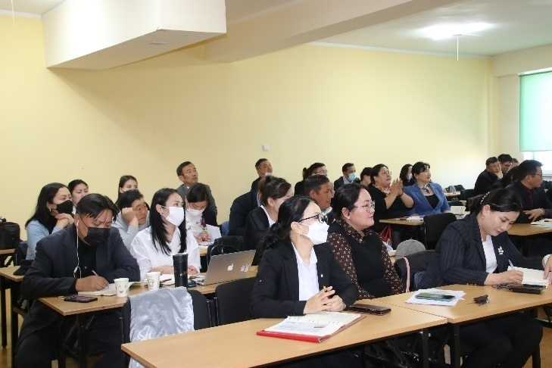
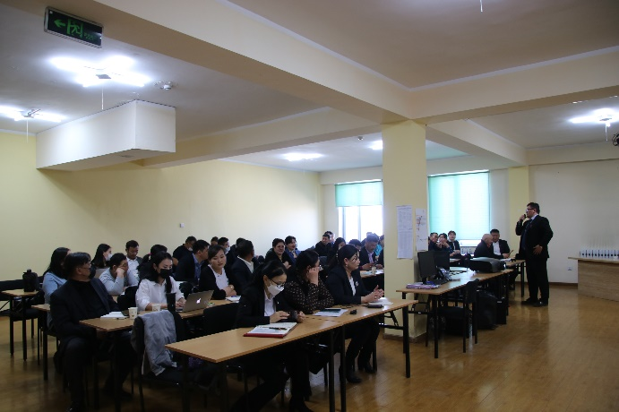
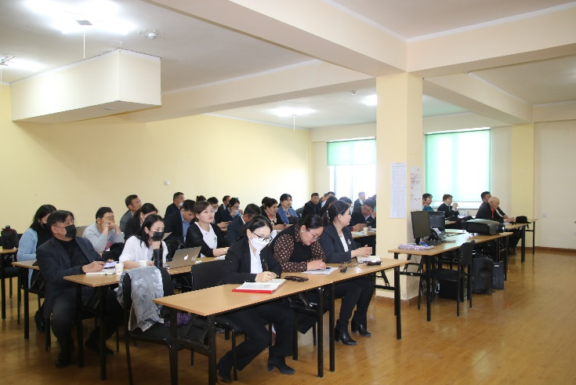
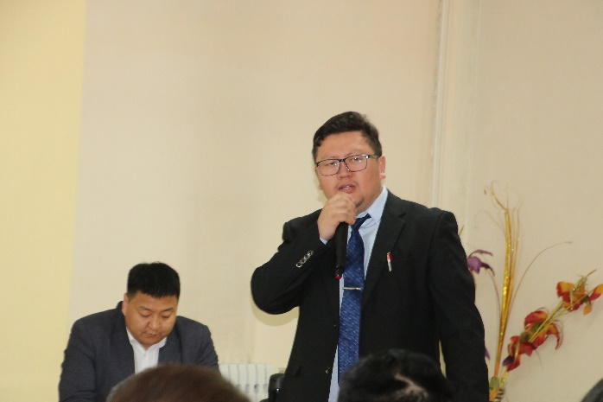
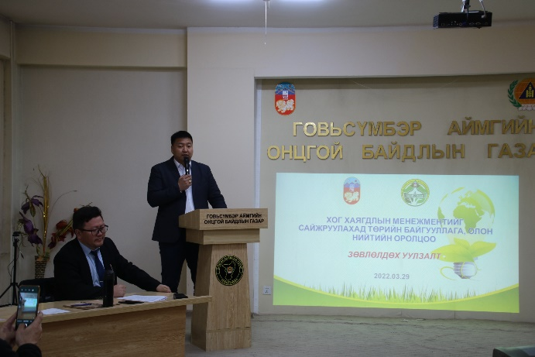
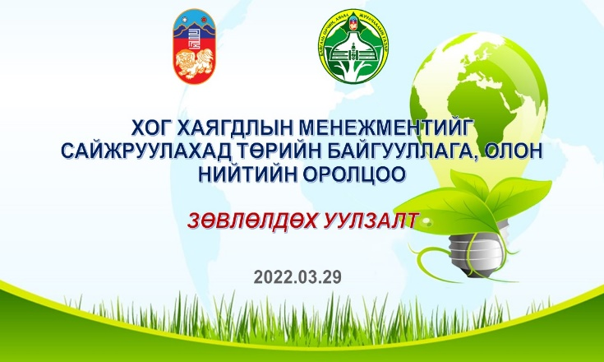
ФОТО АГШИН
